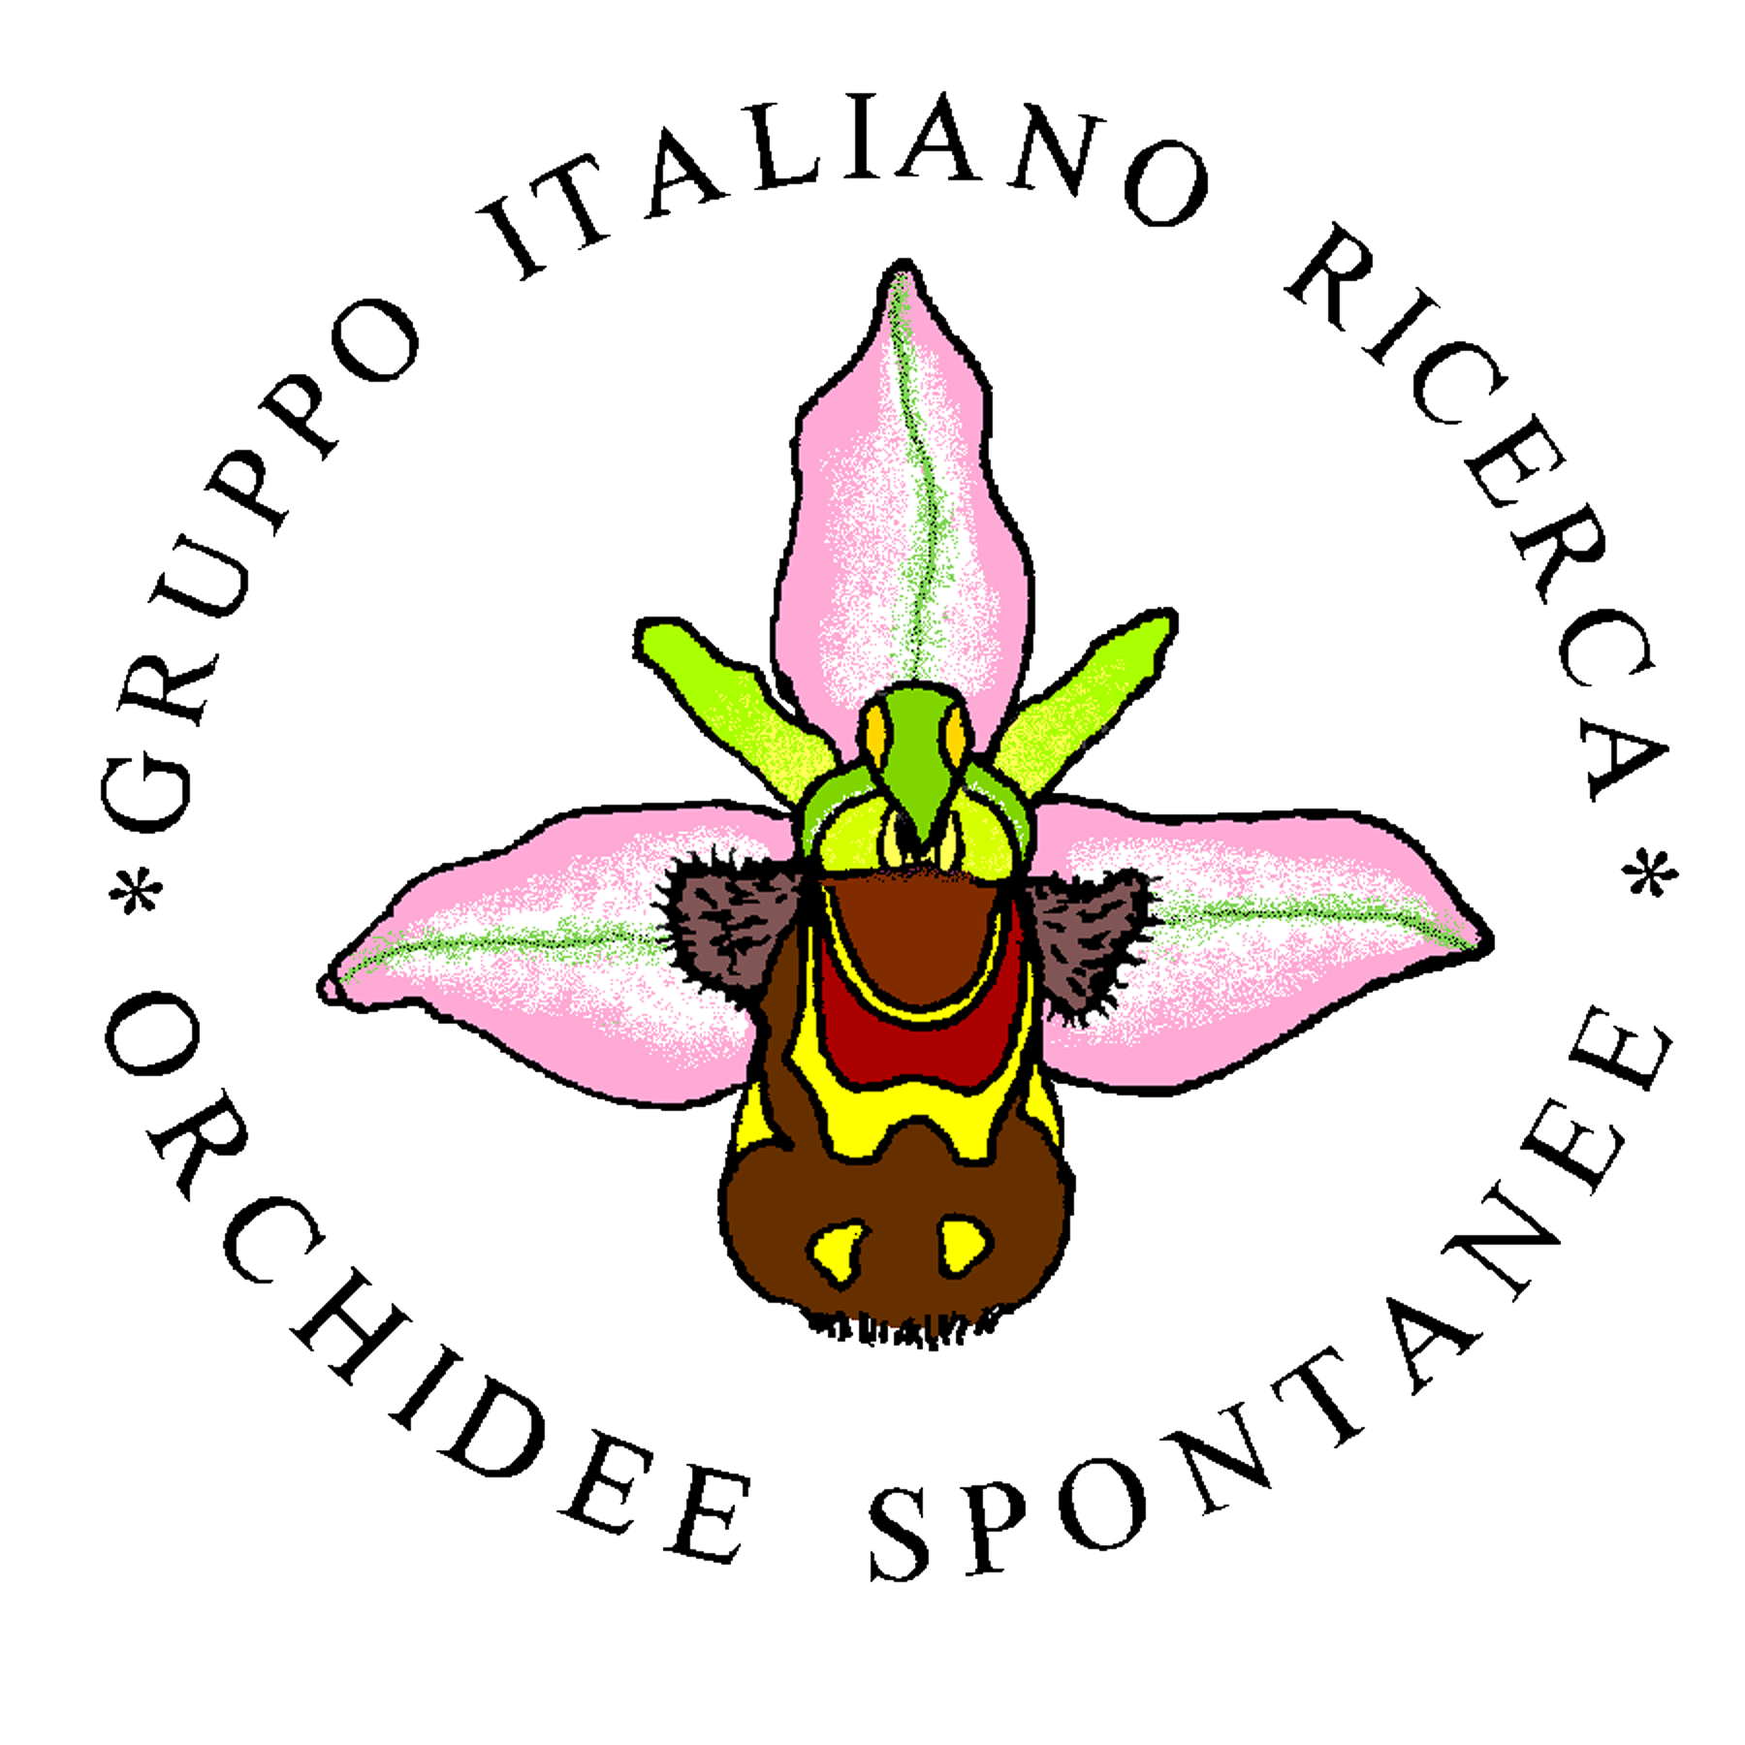

Il mondo affascinante delle
orchidee spontanee, sicuramente poco noto rispetto alle loro “parenti” esotiche, è stato illustrato con le foto esposte da uno studioso del settore e ns. socio : Astori Cesare.
Scopriamo così un patrimonio “orchidologico” di tutto rispetto:le sponde dei ns. fiumi, le pianure e le coste soprattutto le ns montagne sono le più ricche in tutta la penisola.
Queste belle immagini rendono il dovuto merito a questi fiori dalle forme, dai colori e dalla vita del tutto particolare.
Da non molto tempo la scoperta del mondo affascinante delle nostre piccole orchidee sta suscitando l’interesse di molti e a tutti richiede impegno per la loro protezione.
Dove abbondano queste piante in un determinato territorio
è motivo di orgoglio e vanto per la gente che vi abita,
migliorando con questo il benessere sociale della comunità.

